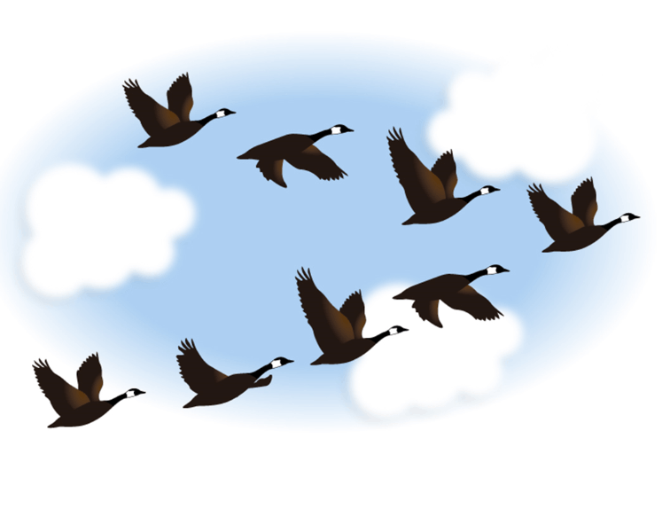

**Перелетные птицы**

4 класс, подгрупповое занятие, дети с ОВЗ

11.02.2025г.

ГОКУ «Специальная(коррекционная) школа № 1 г.

Усолье-Сибирское»

Лебедева Алена Витальевна

Учитель-дефектолог

2 класс, подгрупповое занятие, дети с ОВЗ

Образовательная область: интеллектуальные нарушения (формирования навыков окружающего мира)

**Тема:** «Перелетные птицы».

**Цель:** Повторить и закрепить знания о перелетных птицах.

**Задачи:**

I. Коррекционно - образовательные:

- Уточнить и закрепить знания детей о перелетных птицах;

- Развивать умения отвечать на вопросы полными ответами.

II. Коррекционно - развивающие:

- Развивать внимание и восприятие (слуховое, зрительное).

- прослушивание голосов птиц;

- проговаривание изученного материала с опорой на наглядный материал;

- отгадывание загадок;

- графо-моторные навыки;

- работа с трафаретами с последующей штриховкой;

- игровая деятельность;

III. Коррекционно - воспитательные:

- воспитывать навыки самоконтроля;

- воспитывать коммуникативные навыки;

- формировать учебную мотивацию.

**Оборудование:** Карточки большие с изображением птиц, карточки индивидуальные с изображением птиц, разрезные картинки, картинки –раскраски с изображением скворечника, цветные карандаши, презентация с голосами птиц.

**Ход занятия:**

I. Организационный момент.

Здравствуй, правая рука (вытянуть вперёд)

Здравствуй, левая рука (вытянуть вперёд)

Здравствуй, друг (соседу справа)

Здравствуй, друг (слева)

Здравствуй, здравствуй дружный круг.

- Ребята, я сегодня получила интересную телеграмму: «Мы вернулись из тёплых краёв. Ждем вас в лесу!».

<https://pptcloud.ru/okruzhayushchij-mir/ugaday-perelyotnuyu-ptitsu>

II. Беседа.

- Как вы думаете, кто написал это приглашение? (Птицы)

- А вы хотите туда пойти?

- Тогда давайте вспомним, как мы должны вести себя в лесу?

( В лесу нельзя кричать, чтобы не испугать птиц. Нельзя разводить костры. Нельзя ломать ветки деревьев…)

- Молодцы вы всё правильно сказали. Если мы будем соблюдать эти правила, то можем отправляться в путь. Ребята, что нужно взять с собой, чтобы угостить птиц? Что любят птицы?

(Берут угощения и отправляются в путь.)

**Релаксации.** Звучит музыка, дети представляют, что они идут по весеннему лесу. Идут по лесной узкой тропинке, перепрыгивают через бревно, осторожно переходят по мостику через ручей, останавливаются полюбоваться птицами.

- Какие перелётные птицы первыми прилетают весной? (Первыми весной прилетают грачи);

- Какие ещё птицы прилетают весной? (Весной прилетают скворцы, журавли, аисты, дрозды, лебеди, ласточки, гуси, утки, соловьи, чижи);

- Почему этих птиц называют перелётные птицы? (Эти птицы осенью улетают на юг, а весной прилетают с юга);

- Какие ещё птицы прилетают весной? (Весной прилетают скворцы, журавли, аисты, дрозды, лебеди, ласточки, гуси, утки, соловьи, чижи);

- Почему этих птиц называют перелётные птицы? (Эти птицы осенью улетают на юг, а весной прилетают с юга)

- А как называются птицы, которые зимой улетели от нас в теплые края, а весной возвращаются? ( Перелетные птицы улетают.)

- Правильно ребята. Почему птицы улетают в теплые края? Почему они возвращаются к нам? (Потому что им нечего есть зимой. Возвращаются они домой, строить гнезда и откладывать яйца. Летом здесь им достаточно мошек и комаров.)

-А сейчас давайте посмотрим как выглядят птицы которые к нам возвращаются и послушаем их голоса. (Презентация)

III. Д/игра «Нелепицы».

- А сейчас мы с вами немножко поиграем.

Ребята, послушайте предложения и скажите, как не бывает? А как должно быть на самом деле?

- Птенцы высиживают яйца___________

- Из яиц вылупляются крокодильчики___________

- Тело птиц покрыто шерстью__________

- Скворец живет в скворечнике_________

- Птенцы строят гнездо________

- Ласточка живет в будке_______

Вывод: Молодцы ребята и тут вы все знаете. Справились с заданием.

IV. Математические представления.

- А сейчас мы с вами посчитаем птиц которые к нам прилетели с юга. Задание у магнитной доски (по небу летели 5 маленьких ласточек и 5 больших – сколько всего ласточек?; 8 маленьких ласточек и 2 больших и. т. д) Счет в пределах 10.

Вывод: Молодцы детки и с этим заданием вы справились! У меня для вас есть задание посложнее. Нужно собрать разрезанную картинку по цифрам и отгадать какая же птичка там спряталась.

V. Пальчиковая гимнастика.

Загибаются пальцы обеих рук.

Пой–ка, подпевай-ка,

Десять птичек – стайка,

Эта птичка – воробей,

Эта птичка – совушка,

Сонная головушка.

Эта птичка – свиристель,

Эта птичка – коростель,

Эта птичка – скворушка,

Серенькое перышко.

Эта – зяблик,

Эта – стриж,

Эта – развеселый чиж.

Ну а эта – злой орлан,

Птички, птички, по домам. /руки за спину/

Птицы прилетели

Крыльями махали

На деревья сели

Тихо отдыхать.

VI. Д/игра с мячом «Кто у кого?»

- Кто у грача? (Грачата)

- Кто у скворца? (Скворчата)

- Кто у аиста? (Аистята)

- Кто у кукушки? (Кукушата)

- Кто у журавля? (Журавлята)

- Кто у утки? (Утята)

- Кто у гуся? (Гусята)

VII. Развитие графо-моторных навыков.

- Ребята, а кто из вас знает как называется домик на дереве для птичек.

(скворечник!)

- Молодцы, все то вы знаете. Давайте посмотрим на картинку и узнаем из каких геометрических фигур сделан скворечник? (Квадрат, треугольник, круг.)

- Умницы. А теперь возьмите листики, на них нарисован скворечник, сделайте штриховку в указанном направлении.

VIII. Рефлексия

- Ребята, что нового вы узнали сегодня?

- Оцените свою работу. (Смайлики)

